3.2 تقدير العينات عن طريق أكسدتها بواسطة برمنجنات البوتاسيوم في وسط حامضي
Determination of the studied drugs after oxidation with potassium permanganate in acidic medium
تعتمد هذه الطريقة على أكسدة العينات تحت الدراسة بواسطة برمنجنات البوتاسيوم في وسط حامضي وتفاعل الزيادة من البرمنجنات مع الميثيلين الأزرق حيث يقاس الإمتصاص عند أعلى طول موجي (λ_{max}) مقابل المحلول الخالي من العينة.
3.2.1 طيف الامتصاص الناتج من أكسدة العينات تحت الدراسة بواسطة برمنجنات البوتاسيوم
تبين الأشكال من (3.16) الى (3.19) طيف الامتصاص للمتبقي من الميثيلين الأزرق بعد أكسدة العينات تحت الدراسة (20 - 200 ميكروجم / مل) بواسطة برمنجنات البوتاسيوم ومنه يتضح الحصول على قمم امتصاص عظمى عند طول موجي 664 نانوميتر بالنسبة للبيفلوكساسين والميكليزين وعند 669 نانوميتر بالنسبة للجيميفلوكساسين و657 نانوميتر بالنسبة للجاتيفلوكساسين.
3.2.2 تحديد الظروف الملائمة The optimum conditions. 3.2.2.1 دراسة تأثير حجم برمنجنات البوتاسيومEffect of volume of potassium permanganate.
تمت دراسة تأثير حجم محلول برمنجنات البوتاسيوم (5.0 x 10⁻⁴ مولار) اللازمة
لأكسدة 1.0 مل من العينات تحت الدراسة (100 ميكروجم / مل) بأخذ أحجام منها تتراوح بين (0.2 - 1.2 مل) وقد وجد أن 1.0 مل من محلول برمنجنات البوتاسيوم (5.0 x 10⁻⁴ مولار) تكفي لإجراء التفاعل والشكل (3.20) يوضح ذلك .
3.2.2.2 دراسة تأثير زمن التسخينEffect of heating time
وجد أن للتسخين دور كبير في الإسراع من عملية الأكسدة حيث تمت دراسة تأثير زمن التسخين عند درجة 70 درجة مئوية على عملية أكسدة العينات بواسطة برمنجنات البوتاسيوم (5.0 x 10⁻⁴ مولار) في وسط حمضي وقد وجد أن العملية تستغرق 6.0 دقائق بالنسبة للجاتيفلوكساسين ودقيقتين بالنسبة للبيفلوكساسين والميكليزين والجيميفلوكساسين والشكل (3.21) يوضح العلاقة بين زمن التسخين والامتصاص المقاس عند الأطوال الموجية الآنفة الذكر لكل عينة
3.2.2.3 دراسة تأثير حجم حمض الكبريتيك Effect of volume of H₂SO₄
يبين الشكل (3.22) تأثير حجم حمض الكبريتيك (0.2 مولار) على أكسدة العينات تحت الدراسة بواسطة محلول البرمنجنات حيث يتبين أن 0.2 مل من حمض الكبريتيك (0.2 مولار) هو أفضل حجم للحصول على أعلى امتصاص بالنسبة للجيميفلوكساسين والبيفلوكساسين والميكليزين بينما أفضل حجم لأكسدة الجاتيفلوكساسين هو 1.0 مل من حمض الكبريتيك (0.2 مولار) وهذا يبين أن قوة اختزال الجاتيفلوكساسين أقل من العينات الأخرى حيث أنه أيضا يستغرق وقت أطول كما تبين من الفقرة السابقة.

3.2.2.4 دراسة تأثير حجم الميثيلين الأزرقEffect of volume of MB
لغرض تعيين حجم الميثيلين الأزرق الأفضل لأكسدة العينات تحت الدراسة تمت متابعة قيم الإمتصاص للمتراكب الناتج باستعمال حجوم مختلفة من الميثيلين الأزرق (1.0 x 10⁻³ مولار) إذ وجد أن 2.0 مل هو أفضل حجم للحصول على قيم امتصاص أعلى عند الأطوال الموجية الآنفة الذكر والشكل (3.23) يبين هذه الدراسة.
3.2.3 ايجاد منحنى التعيير القياسي
بعد دراسة الظروف الملائمة لإجراء التفاعل تم تطبيق الطريقة على تراكيز مختلفة من العينة (10 – 70 ميكروجم / مل بالنسبة للبيفلوكساسين و 10 – 60 ميكروجم / مل لكل من الجيميفلوكساسين والجاتيفلوكساسين والميكليزين) وبرسم العلاقة بين التركيز المعطى وقيم الإمتصاص تم الحصول على منحنيات التعيير القياسي للعينات تحت الدراسة والأشكال (3.24) و (3.25) توضح ذلك. حيث يتضح من هذه الأشكال مدى انطباق النتائج لقانون بيير تحت الظروف التجريبية في مدى التراكيز المستخدمة لكل عينة عند الطول الموجي 664 نانوميتر للبيفلوكساسين والميكليزين وعند طول موجي 669 نانوميتر للجيميفلوكساسين و 657 نانوميترللجاتيفلوكساسين، والجدول (3.7) يبين قيم كلا من معامل الارتباط والميل والجزء المقطوع من محور Y وكذلك الحيود القياسي وكذلك الحيود القياسي النسبي ومعامل الامتصاصية PEF > GEM > MEC > GT ومعامل الارتباط ، كذلك تم رسم العلاقة بين لوغاريتم التركيز والنسبة المئوية للنفاذية للحصول على منحنى (Ringbom)شكل (3.26)

والذي يعطي نتائج أكثر دقة وكفاءة من طريقة بيير.
3.2.4 حساسية الطريقة
تم حساب حد الإكتشاف (LOD) للطريقة المقترحة كما سبق وقد وجد أن حد الإكتشاف لكل من البيفلوكساسين والجيميفلوكساسين والجاتيفلوكساسين والميكليزين باستخدام برمنجنات البوتاسيوم هو 2.75 و 2.9 و 3.05 و 2.85 ميكروجم / مل على التوالي. كماتم حساب الحد الكمي LOQ ووجد أن قيمة LOQ هي 9.08 و 9.57 و 10.07 و 9.40 ميكروجم / مل على التوالي)، وكذلك تم حساب حساسية ساندلsandell sensitivity (S) من خلال معامل الامتصاصية وكانت قيمته 0.067 و 0.079 و 0.094 و 0.093 نانوجم / سم⁻² لكل من البيفلوكساسين والجيميفلوكساسين والجاتيفلوكساسين والميكليزين على التوالي ومن خلال هذه النتائج يتبين أنه بالامكان تقدير كميات يصل تركيزها الى الميكروجم من هذه العينات باستخدام محلول برمنجنات البوتاسيوم. وقد تم حساب الحدود الدنيا والتقديرية من خلال الإنحراف المعياري للإمتصاص المقاس لثلاثة عشر عينة للخلية التي لاتحتوي على العينة عند أعلى طول موجي، والحدود الدنيا (K = 3) والتقديرية (K = 10) ثم حسابها تبعا للـ ^{(70,71)}(IUPAC) والجدول (3.7) يوضح هذه النتائج.
3.2.5 حساب دقة ومصداقية الطريقة
لتعيين دقة ومصداقية الطريقة المقترحة تم تحضير محاليل تحتوي على ثلاث تركيزات مختلفة من العينة حيث تم قياس الإمتصاص ستة مرات متتالية. وقد سجلت النتائج والموضحة في الجدول (3.8) حيث تم حساب نسبة الإنحراف المعياري ونسبة مدى الخطأ في التقدير عند 95 حد ثقة ، وتعتبر النتائج التي تم الحصول عليها كافية جدا على الأقل عند حدود التراكيز المختبرة وقد وجد أن الطريقة تتمتع بدقة ومصداقية جيد.
3.2.6 دراسة التداخلات المتوقعة من الاضافات شائعة الاستخدام في صناعة الدواء.
عند إجراء التفاعل عن طريق أكسدة العينات تحت الدراسة بواسط برمنجنات البوتاسيوم ومقارنة النتائج بعد إضافة بعض المواد شائعة الإستخدام في صناعة الدواء مثل (سكروز، جلوكوز، لاكتوز، نشا، سترات المغنيسيوم، بودرة التالك، مود صمغية) وجد أن التفاعل لايتأثر بهذه المتداخلات والجدول (3.9) يوضح هذه النتائج.
3.2.7 التطبيقات التحليلية Analytical application
لقد تم استخدام الطريقة المقترحة بنجاح لتقدير العينات تحت الدراسة سواء في عينات صيدلانية أو في عينات بيولوجية (الدم والبول) وقد وجد أن تراكيز العينات في صورها الدوائية في مدى التقدير للطريقة المقترحة متقاربة مع ماهو مدون على المستحضر الدوائي. وقد قورنت الطريقة المقترحة مع الطريق الدستورية الأمريكية (USP) وطريقة HPLC ^{(,6872)}. وقد قورنت إحصائيا من خلال حسابات الـ t-test لاختبار الدقة ، أما مصداقيا فمن خلال حسابات نسبة الإختلافات F-test وقد تم حساب الـ t-test عند حدود ثقة 95 % وعند خمس درجات حرية⁽⁷³⁾ والتي أوضحت أن القيم المحسوبة أقل من تلك المجدولة وبالتالي فقد أوضحت النتائج أنه لايوجد إختلافات واضحة بين نتائج الطرق المقارنة ومن خلال حساب نسب الإختلاف F-test عند نفس النتائج والتي أوضحت تطابق شديد بين نتائج الطريقة المقترحة مع الطريقة الدستورية لكل عينة على حدة والجدول (3.10 و 3.11) يوضحان هذه النتائج.
النسبة المئوية للعينة = امتصاص العينة x 100 / الامتصاص المقاس
وقد تم اختبار دقة الطريقة المقترحة لتقدير العينات تحت الدراسة في عينات بيولوجية من البول والدم الآدمي وذلك باستخدام طريقة الإضافة التدريجية والتي فيها يتم اضافة تركيزات معينة من العينة تكون داخل نطاق المدى المقدر لكل دواء. والنتائج المسجلة في الجدول (3.12) تؤكد أن الطريقة المقترحة عالية الحساسية وبالتالي يوصى باستخدامها بسهولة ويسر في التحاليل الروتينية للعينات تحت الدراسة سواء في الحالة النقية أو مستحضراتها الصيدلانية أو في عينات بيولوجية.

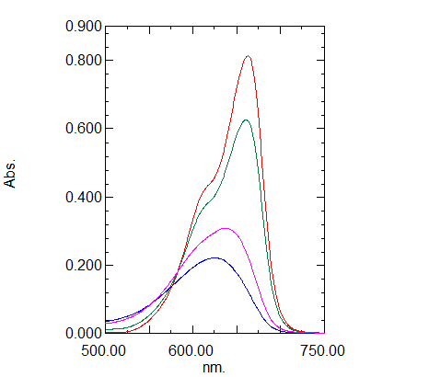
(a) ــــــــــ
( b) ـــــــــ
(( cــــــــــ
(d)ــــــــــ

شكل رقم (3.16): طيف الإمتصاص للمتبقي من الميثيلين الأزرق بعد أكسدة مركب الجيميفلوكساسين بواسطة برمنجنات البوتاسيوم حيث (a) 200 ميكروجم/مل من العينة، (b) 100 ميكروجم / مل، (c) 50 ميكروجم / مل، (d) 20 ميكروجم / مل.

(a) ــــــــــ
( b) ـــــــــ
(( cــــــــــ
(d)ــــــــــ

شكل رقم (3.17): طيف الإمتصاص للمتبقي من الميثيلين الأزرق بعد أكسدة مركب الجاتيفلوكساسين بواسطة برمنجنات البوتاسيوم حيث (a) 200 ميكروجم/مل من العينة، (b) 100 ميكروجم / مل، (c) 50 ميكروجم / مل، (d) 20 ميكروجم / مل.

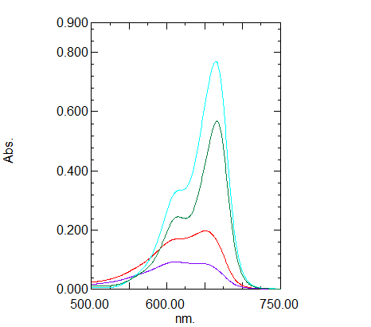
(a) ــــــــــ
( b) ـــــــــ
(( cــــــــــ
(d)ــــــــــ

شكل رقم (3.18): طيف الإمتصاص للمتبقي من الميثيلين الأزرق بعد أكسدة مركب الميكليزين بواسطة برمنجنات البوتاسيوم حيث (a) 200 ميكروجم/مل من العينة، (b) 100 ميكروجم / مل، (c) 50 ميكروجم / مل، (d) 20 ميكروجم / مل.

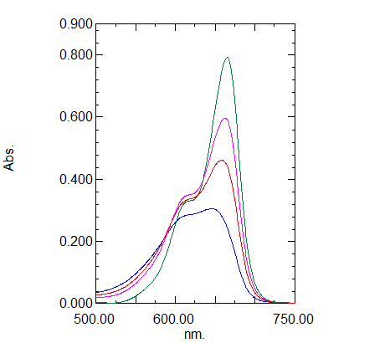
(a) ــــــــــ
( b) ـــــــــ
(( cــــــــــ
(d)ــــــــــ

شكل رقم (3:19): طيف الإمتصاص للمتبقي من الميثيلين الأزرق بعد أكسدة مركب البيفلوكساسين بواسطة برمنجنات البوتاسيوم حيث (a) 200 ميكروجم/مل من العينة، (b) 100 ميكروجم / مل، (c) 50 ميكروجم / مل، (d) 20 ميكروجم / مل.

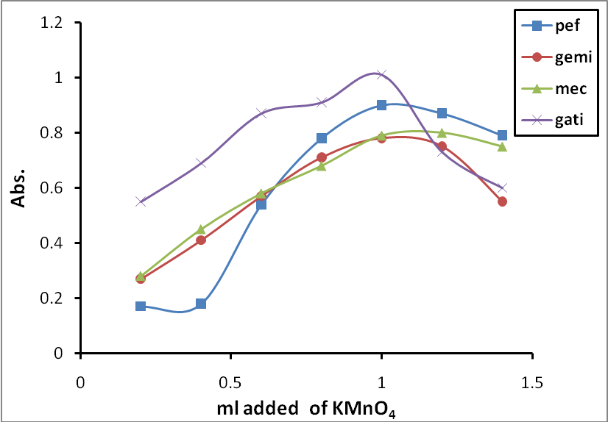
شكل رقم (3.20): تأثير حجم برمنجنات البوتاسيوم (5.0 x 10⁻⁴ مولار) على إمتصاص المتبقي من الميثيلين الأزرق (1.0 x 10⁻⁴ مولار) بعد أكسدتها للعينات .

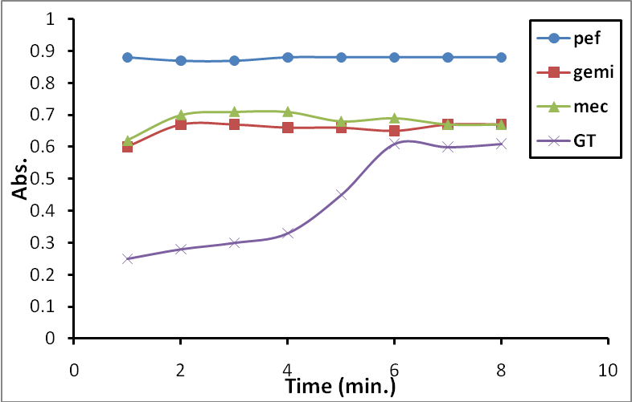
شكل رقم (3.21): تأثير زمن التسخين على إمتصاص المتبقي من الميثيلين الأزرق
(1.0 x 10⁻⁴ مولار) بعد أكسدة العينات بواسطة برمنجنات البوتاسيوم (5.0 x 10⁻⁴ مولار).

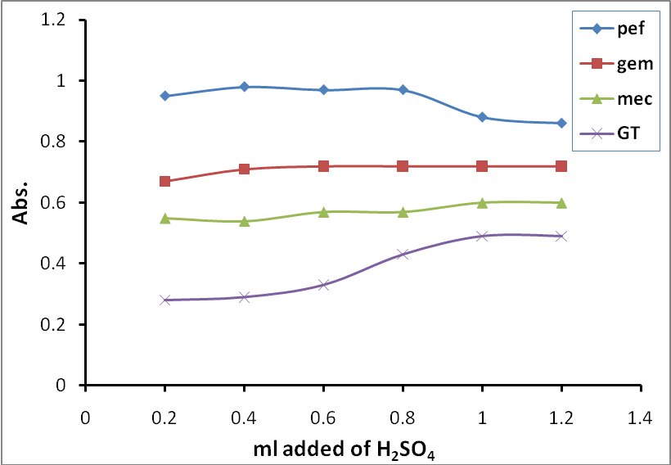
شكل رقم (3.22): تأثير حجم حمض الكبريتيك (2.0 مولار)على إمتصاص المتبقي من الميثيلين الأزرق بعد أكسدة العينات (100 ميكروجم / مل) بواسطة برمنجنات البوتاسيوم.

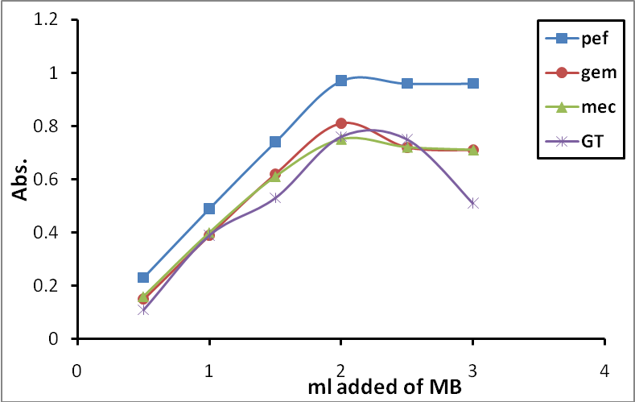
شكل رقم (3.23): تأثير حجم الميثيلين الأزرق (1.0 x 10⁻⁴ مولار) على إمتصاص المتبقي منه بعد أكسدة العينات بواسطة برمنجنات البوتاسيوم.

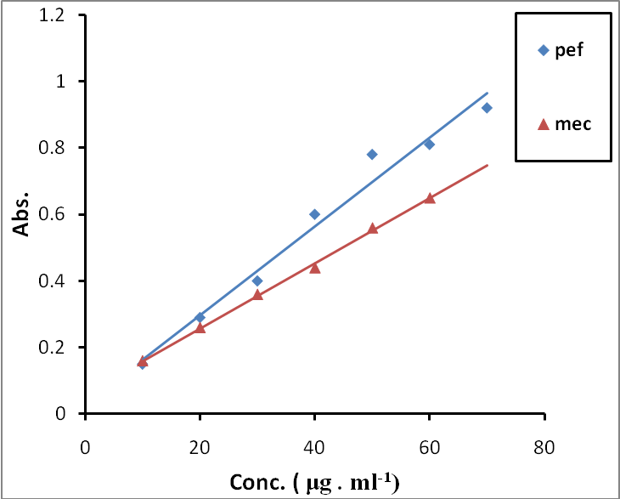
شكل رقم (3.24): منحنى التعيير القياسي الناتج بعد أكسدة البيفلوكساسين والميكليزين بواسطة برمنجنات البوتاسيوم (5.0 x 10⁻⁴ مولار).

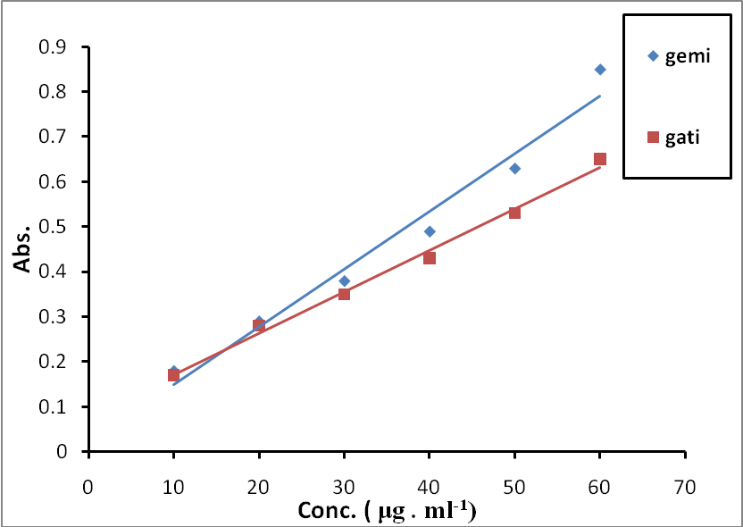
شكل رقم (3.25): منحنى التعيير القياسي الناتج بعد أكسدة الجيميفلوكساسين والجاتيفلوكساسين بواسطة برمنجنات البوتاسيوم (5.0 x 10⁻⁴ مولار).

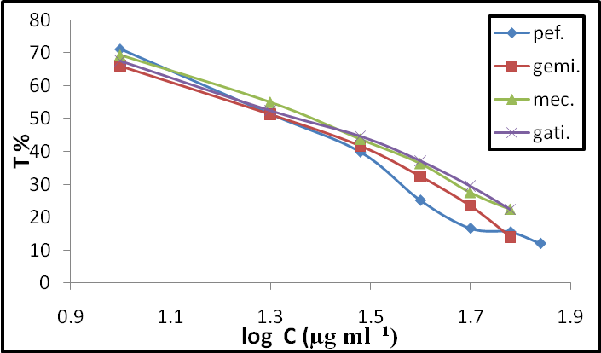

شكل رقم (3.26) : منحنى رينجبوم الناتج من تفاعل العينات تحت الدراسة باستخدام
برمنجنات البوتاسيوم (5.0 x 10⁻⁴ مولار).

جدول رقم (3.7) بعض المزايا التحليلية للطريقة المقترحة باستخدام برمنجنات البوتاسيوم في وسط حامضي
Parameter | Peflo. | Gemi. | Gati. | Mecl.
λ_{max} / nm | 664 | 669 | 657 | 664
Stability / h | 24 | 24 | 24 | 24
Beer’s conc. range /μg ml⁻¹ | 10-70 | 10-60 | 10-60 | 10-60
Ringbom optimum range /  μg ml⁻¹ | 15-65 | 15-55 | 15-55 | 15-52
Detection limits /μg ml⁻¹ | 2.75 | 2.9 | 3.05 | 2.85
Quantification limits / μg ml⁻¹ | 9.08 | 9.57 | 10.07 | 9.40
Molar absorptivity /  l mol⁻¹ cm⁻¹ | 5.00 x 10³ | 4.91 x 10³ | 3.98 x 10³ | 4.22 x 10³
Sandell sensitivity /ng cm⁻² | 0.067 | 0.079 | 0.094 | 0.093
Slope | 0.013 | 0.013 | 0.009 | 0.010
RSD % of slope | 3.36 x 10⁻³ | 5.11 x 10⁻³ | 1.86 x 10⁻³ | 4.64 x 10⁻³
Intercept | 0.031 | 0.022 | 0.079 | 0.062
Correlation coefficient | 0.98 | 0.97 | 0.998 | 0.99
RSD % | 1.33 | 1.65 | 1.88 | 1.46
Range of error % | ± 1.15 | ± 1.40 | ± 1.75 | ± 1.25
Calculated t–values (2.57) ª | 0.89 | 1.12 | 1.43 | 0.96
Calculated F- test (5.05) ª | 2.53 | 3.18 | 3.77 | 2.76

ª Values in parentheses are the theoretical values for t- and F- values at
95% confidence limits and five degrees of freedom.

